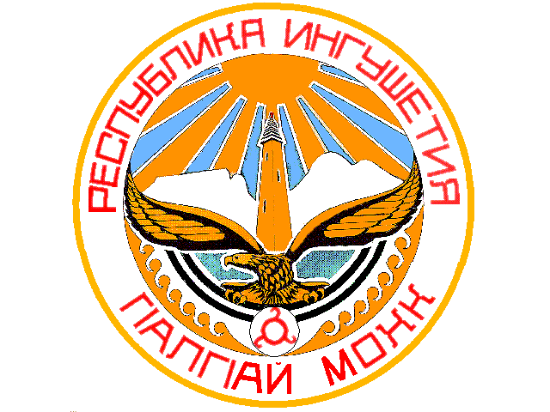 **РЕСПУБЛИКА ГIАЛГIАЙ**

**ИНГУШЕТИЯ МОХК**

**ДАТТЫХСКИЙ СЕЛЬСКИЙ СОВЕТ**

**ПЯТЫЙ СОЗЫВ**

386255, РИ, Сунженский муниципальный район, с.п. Даттых, ул. Кавказская 2

«25» декабря 2024 г. №25

Решение

**«Об утверждении** **Графика проведения очередных заседаний Даттыхского сельского совета депутатов на 2025 год»**

Рассмотрев представленный администрацией Сунженского муниципального района проект прогнозного плана (программы) приватизации муниципального имущества Сунженского муниципального района, руководствуясь Федеральным законом от 21 декабря 2001 г. № 178-ФЗ «О приватизации государственного и муниципального имущества», Федеральным законом от 6 октября 2003 г. № 131-ФЗ «Об общих принципах организации местного самоуправления в Российской Федерации», Уставом муниципального образования сельского поселения Даттых Республики Ингушетия Даттыхский Совет депутатов постановил:

1. Утвердить прилагаемый График проведения очередных заседаний Даттыхского сельского совета депутатов на 2025 год.
2. Опубликовать (обнародовать) настоящее решение в районной газете «Знамя труда» и на официальном сайте администрации сельского поселения Даттых.
3. Настоящее решение вступает в силу с момента опубликования.

**Глава сельского поселения В.Х.Хаиров**

Утвержден

Решением Даттыхского сельского совета депутатов

от 25.12.2024г. № 25

**График**

**проведения очередных заседаний Даттыхского сельского совета депутатов на 2025**

|  |  |  |  |
| --- | --- | --- | --- |
| №№ | Дата проведения | Время проведения | Место проведения |
| 1 | 14.02.2025 г. | 15.00 | администрация, зал совещаний |
| 2 | 20.05.2025 г. | 10.00 | администрация, зал совещаний |
| 3 | 18.09.2025 г. | 10.00 | администрация, зал совещаний |
| 4 | 13.11.2025 г. | 15.00 | администрация, зал совещаний |
| 5 | 26.12.2025 г. | 10.00 | администрация, зал совещаний |

Председатель

Даттыхского сельского совета В.Х.Хаиров